

Brücke zwischen der modernen physikalischen Forschung  
und dem Unternehmertum im Bereich Nanotechnologie

Quantenphysik

Die Physik der sehr kleinen Teilchen mit grossartigen Anwendungsmöglichkeiten

Teil 2  
QUANTENEIGENSCHAFTEN & TECHNOLOGIE

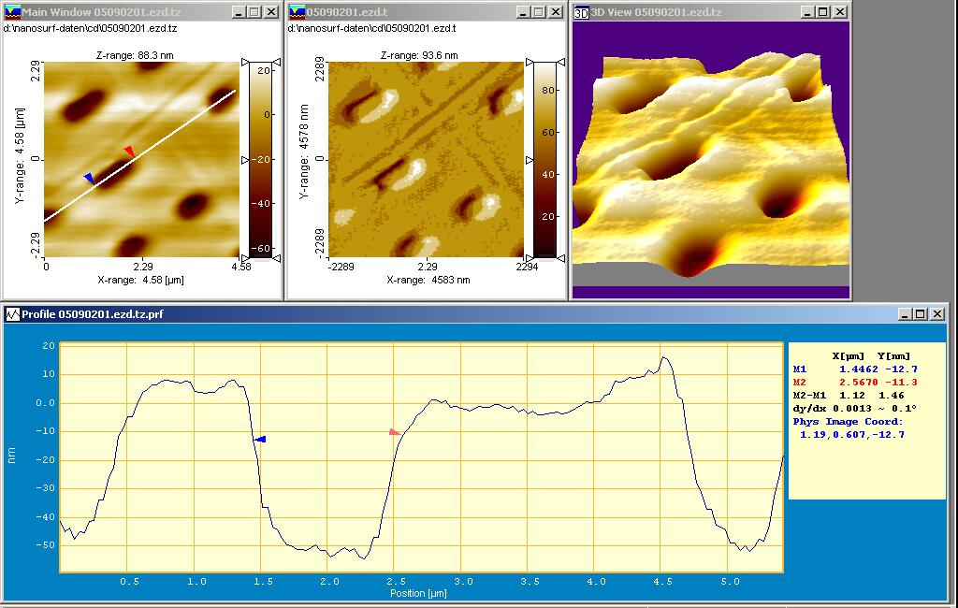

*Lernstation X:****Rasterkraftmikroskopie  
Atomic Force Microscopy***

http://i.creativecommons.org/l/by-nc-sa/3.0/88x31.png

Quantum Spin-Off wird von der Europäischen Union im Rahmen des LLP Comenius-Programms finanziert.

 (540059-LLP-1-2013-1-BE-COMENIUS-CMP).  
Ernst Meyer  
Kontakt: [ernst.meyer@unibas.ch](mailto:ernst.meyer@unibas.ch)

**Inhaltsverzeichnis**

Lernstation X: Rasterkraftmikroskopie Atomic Force Microscopy (AFM) 3

1 Allgemeines 3

2 Funktionsprinzip des AFMs: 3

3 Lösungen 6

4 Konzepte in der Lernstation X 6

http://i.creativecommons.org/l/by-nc-sa/3.0/88x31.png**Attribution-NonCommercial-ShareAlike 4.0 International** (CC BY-NC-SA 4.0)

Es gelten die folgenden Bedingungen:

* Attribution – Sie müssen die [entsprechenden Quellen nennen](https://creativecommons.org/licenses/by-nc-sa/4.0/), einen Link auf die Lizenz bereitstellen und [angeben, ob Änderungen vorgenommen wurden](https://creativecommons.org/licenses/by-nc-sa/4.0/). Sie können dies auf beliebige sinnvolle Art und Weise tun, allerdings nicht so, dass suggeriert wird, der Lizenzgeber würde Sie oder Ihre Verwendung unterstützen.
* NonCommercial – Sie dürfen das Material nicht für [kommerzielle Zwecke](https://creativecommons.org/licenses/by-nc-sa/4.0/) verwenden.

Sie dürfen:

* Teilen – das Material in Form beliebiger Medien oder Formate kopieren und weiter verteilen
* Adaptieren – das Material neu zusammenstellen, transformieren und darauf aufbauen

Der Lizenzgeber kann diese Berechtigungen nicht widerrufen, solange Sie die Lizenzbedingungen einhalten.

Auf das Werk ist wie folgt zu verweisen:

Meyer E. (2015). Quantum SpinOff Learning Stations. Department of Physics, University of Basel, Switzerland.

# Lernstation X: Rasterkraftmikroskopie Atomic Force Microscopy (AFM)

In der Lernstation VIII haben wir die Rastertunnelmikroskopie (RTM/STM) vorgestellt und ihre Prinzipien. Eine Weiterentwicklung des STMs ist das Rasterkraftmikroskop, abgekürzt AFM (aus dem Englischen Atomic Force Microscope). In dieser Lernstation wirst du verstehen, was der Vorteil des AFMs gegenüber dem STM ist.

Referenzen zu wissenschaftliche Publikationen über nanomechanische Untersuchungen von Geweben wie der Brust mit dem AFM sind in den Unterlagen für die Lehrpersonen zu finden. Diese Methode hat neue Wege für ein besseres Verständnis und Krankheitsdiagnosen wie Krebs eröffnet. Dieses Thema könnte vor allem für Mädchen interessant sein, da es scheint, dass Mädchen und Frauen sich mehr für neue Technologien interessieren, wenn sie realisieren, dass diese einen Nutzen für die Gesellschaft zum Beispiel im Gesundheitssektor haben.

## Allgemeines

Die Leitfähigkeit von den meisten Materialien wie wir sie im täglichen Leben antreffen ist eher gering. Insbesondere sind die Oberflächen isolierend, weil sie mit Oxiden oder organischen Schichten bedeckt sind.

**Aufgabe 1**

Versuchen Sie mit einem Messgerät (z.B. Fluke Digital Multimeter oder ein ähnliches Strom-und Spannungsmessgerät) die Widerstände von Oberflächen zu messen. Z.B. Tischplatte, Goldring oder Goldschmuck, Metallrahmen von Tischen und Stühlen etc. Erhöhen Sie die Kraft mit der Messsonde bzw. machen Sie kleine Kratzer auf Metalloberflächen. Erkennen Sie Unterschiede? Wie hängt der Widerstand mit der Leitfähigkeit zusammen?

Der Tunnelstrom[1], welcher für den Betrieb vom RTM notwendig ist, muss durch die Probe abfliessen. Dies ist nur möglich, wenn die Proben eine genügend hohe Leitfähigkeit bzw. kleinen Widerstand haben.

## Funktionsprinzip des AFMs:

Anstelle der Messung der Stromstärke (STM), basiert das Rasterkraftmikroskop (AFM) auf der Messung von Kräften. Hierzu wird eine Blattfeder[2] mit einer Spitze verwendet, welche die Oberflächen mit definierter Auflagekraft rastert.

**Aufgabe 2**

Versuchen Sie abzuschätzen wie gross die Kräfte zwischen einzelnen Atomen sind.

Tipp: Die chemische Bindungsenergie von Molekülen liegt im Bereich von 10 -19 J. Die typische Längenskale für Bindungen liegt im Bereich von 10-10 m.



Abbildung 1:   
Funktionsprinzip des AFMs

Spitze

Probe

Wie in Figur 1 gezeigt, wird die Blattfeder, auch Cantilever (engl. einseitig eingespannter Balken) genannt, an die Probe angenähert. Ähnlich wie beim RTM wird ein Signal gemessen, wenn die Blattspitze die Oberfläche berührt: die Blattspitze wird durch die Wechselwirkung von Kräften abgelenkt. Die Ablenkung der Blattfeder wird dann mit der Ablenkung des Laserstrahls gemessen. Hierzu wird ein Laserstrahl an der Blattfeder reflektiert. Der reflektierte Strahl wird von einem 4-Quadrantdetektor (vier benachbarte Photodioden[3]) aufgefangen. Durch Messung der Differenzsignale [4] kann die Ablenkung des Federbalkens bestimmt werden.

**Aufgabe 3**

Baue ein Modell eines Federbalkens mit einer Spitze aus Papier oder Metall. Beobachte wie sich der Balken verbiegt, wenn die Spitze senkrecht zur Oberfläche angenähert wird. Was geschieht, wenn die Spitze parallel zur Oberfläche bewegt wird?

**Aufgabe 4**

In Aufgabe 2 haben Sie die Kräfte zwischen den Atomen abgeschätzt. Wie gross würden Sie die Federkonstante k der Blattfeder in N/m wählen, wenn Sie wissen, dass die Laserstrahlablenkung noch Ablenkungen im Bereich von 1 Nanometer (10-9 m) messen kann?

Das Rasterkraftmikroskop ist das erfolgreichste Mitglied der Familie von Rastersondenmikroskope. Als Beispiel einer Anwendung sehen Sie die AFM Abbildung einer Compact Disc (CD).[5] Was macht das AFM besser als das STM? Hauptnachteile des STM: Der Tunnelstrom muss durch die Probe fliessen, um gemessen zu werden. Dies ist nur möglich, wenn die Probe eine genügend grosse Leitfähigkeit oder einen geringen Widerstand hat, das ist aber nicht oft der Fall. Vorteile des AFMs: AFM Bilder basieren auf der Messung der Kräfte zwischen der Spitze eines Federbalken und der Oberfläche der Probe. Dies erlaubt hohe Präzision in der Bestimmung der Gestalt der Probeoberfläche, das heisst die Auflösung des AFMs ist besser als die des STMs.



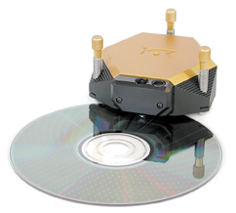

Abbildung 2: AFM Messungen einer Compact Disc. Die geschätzte Zeit, um ein 3-dimensionales Bild zu erhalten, ist 10 Minuten.

**Aufgabe 5**

Versuchen Sie aus der Figur 2 die Länge, Breite bzw. Tiefe der Bits (Löcher) zu bestimmen.

## Lösungen

**1:** Mit dem Digitalmultimeter können Widerstände im Bereich von einigen Ohm auf gut leitenden Proben beobachtet werden. Die meisten Oberflächen (Holz, Kunststoff) haben einen zu grossen Widerstand, was Messungen verunmöglicht. Bei oxidierten Oberflächen (Stahl, Aluminium) kann durch Kratzen auf den Oberflächen die Oxid-Schicht reduziert werden, sodass kleinere Widerstände im Kilo-Ohm bzw. Ohm-Bereich beobachtet werden können.

**2:** Das Verhältnis von Energie zu typischer Bindungslänge gibt eine recht gute Abschätzung der Kräfte zwischen Atomen:

F=dE/dx = 10-19 J / 10-10 m= 10-9 N = 1nN

Z.B. sind die Kräfte in Kochsalz (NaCl) zwischen Na-Atomen und Cl-Atome im Bereich von einem Nano-Newton. Andere Bindungstypen entsprechen kleineren Kräften. Bei Wasserstoff-Brücken-Bindungen sind die Kräfte im Bereich von

10-12N=1pN.

**3:** Bei Annäherung an eine Oberfläche verbiegt sich der Balken. Wird der Balken parallel zur Oberfläche gezogen ist auch eine Torsion des Balkens beobachtbar, welche durch Reibungskräfte bedingt ist.

**4:** Wenn eine Kraft von 10-9N=1nN gemessen werden soll und eine Ablenkung von 10-9m messbar ist, so sollte die Federkonstante k=F/x=1N/m gewählt werden, bzw. kleinere Werte. Typisch werden im statischen Betrieb Federkonstanten von k=0.05-1N/m verwendet. Im dynamischen Betriebe (oszillierende Blattfeder) können auch grössere Federkonstanten von k=10-30N/m verwendet werden, weil die Empfindlichkeit durch Resonanzüberhöhung verbessert wird.

**5:** Die Länge des markierten Bits ist 1 Mikrometer und die Breite etwa 0.5 Mikrometer. Die Tiefe kann aus dem Profil herausgelesen werden und beträgt etwa 50-70nm.

## Konzepte in der Lernstation X

In dieser Lernstation wurden keine komplett neuen Konzepte eingeführt. Es kamen vor allem die Konzepte, welche in der Lernstation VIII eingeführt wurden, vor.

1. Tunnelstrom: Gemäss quantenmechanischen Rechnungen fliesst ein Tunnelstrom durch eine isolierende Schicht, wenn die Dicke des Isolators im Nanometer-Bereich ist.
2. Blattfeder: Ein dünner Balken (ca. 5-10 Mikrometer dick) und einige 100 Mikrometer lang, welcher auf einer Seite eingespannt ist.
3. Photodioden sind lichtempfindliche, elektronische Bauelemente. Typischer weise aus Silizium hergestellt mit einer dotierten Oberflächenschicht, welche zur Ladungstrennung führt.
4. Differenzsignale werden durch Subtraktion von den Signalen von benachbarten Photodioden gebildet. Für die Normalkraft-Messung wird die Differenz zwischen den oberen und unteren Photodioden gebildet.
5. Eine andere übliche Methode, um die Dimension der Löcher in CDs und DVDs zu messen, basiert auf der Beugung von Laserlicht auf der Oberfläche von diesen Datenträgern.